НАЦІОНАЛЬНИЙ ТЕХНІЧНИЙ УНІВЕРСИТЕТ УКРАЇНИ

“КИЇВСЬКИЙ ПОЛІТЕХНІЧНИЙ ІНСТИТУТ”

ФАКУЛЬТЕТ ІНФОРМАТИКИ ТА ОБЧИСЛЮВАЛЬНОЇ ТЕХНІКИ

Кафедра обчислювальної техніки

КУРСОВА РОБОТА

з дисципліни "Комп’ютерна логіка"

Виконав Коваленко В’ячеслав Сергійович

Факультет ІОТ,

Група ІО-42

Залікова книжка № 4209

Допущений до захисту

(підпис керівника)

Київ – 2014 р.

**Опис альбому**

|  |  |  |  |  |  |  |
| --- | --- | --- | --- | --- | --- | --- |
| *№ рядка* | *Формат* | *Позначення* | *Найменування* | *Кількість* | | *Примітка* |
| *1* |  |  |  |  |  | |
| *2* |  |  | *Документація загальна* |  |  | |
| *3* |  |  |  |  |  | |
| *4* |  |  | *розроблена заново* |  |  | |
| *5* |  |  |  |  |  | |
| *6* | *А4* | *ІАЛЦ.463626.002 ТЗ* | *Технічне завдання* | *4* |  | |
| *7* | *А2* | *ІАЛЦ.463626.003 Е2* | *Керуючий автомат* | *1* |  | |
| *8* |  |  | *Схема електрична* |  |  | |
| *9* |  |  | *функціональна* |  |  | |
| *10* | *А4* | *ІАЛЦ.463626.004 ПЗ* | *Пояснювальна записка* | *15* |  | |
|  |  |  |  |  |  | |
|  |  |  |  |  |  | |
|  |  |  |  |  |  | |
|  |  |  |  |  |  | |
|  |  |  |  |  |  | |
|  |  |  |  |  |  | |
|  |  |  |  |  |  | |
|  |  |  |  |  |  | |
|  |  |  |  |  |  | |
|  |  |  |  |  |  | |
|  |  |  |  |  |  | |
|  |  |  |  |  |  | |
|  |  |  |  |  |  | |
|  |  |  |  |  |  | |
|  |  |  |  |  |  | |
|  |  |  |  |  |  | |

*№ докум*.

*Пiдпис*

*Дата*

*Розроб.*

*Перевiр.*

*Н. контр.*

*Затв.*

*Коваленко В.С.*

*Лiт.*

Аркуш

Аркушiв

*ІАЛЦ.463626.001 ОА*

*Опис*

*альбому*

НТУУ “КПІ” ФІОТ

*Група ІО-42*

*1***2**

*1*

*Жабін В.І.*

*1*

**Технічне завдання**

**Зміст**

*Зм.ю.*

*Арк*.

*№ докум*.

*Пiдпис*

*Дата*

*Розроб.*

*Перевiр.*

*Н. контр.*

*Затв.*

*Коваленко В.С*

*Лiт.*

Аркуш

Аркушiв

*ІАЛЦ.463626.002 ТЗ*

*Технічне*

*завдання*

НТУУ “КПІ” ФІОТ

*Група ІО-42*

*1***2**

*1*

*Жабін В.І.*

*4*

2.1 Призначення розроблюваного об’єкта..................................................................2

2.2 Вхідні дані для розробки.............................................................................................2

2.3 Склад пристроїв..............................................................................................................3

2.4 Етапи проектування і терміни їх виконання...................................................4

2.5 Перелік текстової і графічної документації.....................................................4

**2.1 Призначення розроблюваного об’єкта**

*Зм.*

*Арк.*

*№ докум.*

*Підп.*

*Дата*

*Арк.*

*2*

*ІАЛЦ.463626.002 ТЗ*

У курсовій роботі необхідно виконати синтез автомата Мілі. Керуючий автомат — це електрична схема, що виконує відображення вхідного сигналу у вихідний по заданому алгоритму. Практичне застосування цього автомата можливе в області обчислювальної техніки.

**2.2 Вхідні дані для розробки**

Варіант завдання визначається дев’ятьма молодшими розрядами залікової книжки представлений у двійковій системі числення (Таблиця2.1).

Таблиця 2.1

*Варіант завдання*

|  |  |  |  |  |  |  |  |  |
| --- | --- | --- | --- | --- | --- | --- | --- | --- |
| H9 | H8 | H7 | H6 | H5 | H4 | H3 | H2 | H1 |
| 0 | 0 | 1 | 1 | 1 | 0 | 0 | 0 | 1 |

Логічні умови (h8=0; h7=1; h3=0):

*X2, X2, not X1.*

Порядок з’єднання елементів (h8=0; h4=0; h2=0):

*1, 2, 3.*

Послідовність керуючих сигналів (h9=0; h4=0; h1=1):

*Y1, (Y1 Y2), Y3, (Y4 Y5), Y2, (Y1 Y3).*

Сигнал тривалістю 2t (h6=1; h2=0):

*Y3.*

Тригер (h6=1; h5=1):

*T – тригер.*

Логічні елементи (h3=0; h2=0; h1=1):

*3І, 4І-НЕ*

Тип автомату (h4=0):

*Мілі.*

Систему з чотирьох перемикальних функцій та заперечень f1, f2, f3 задано таблицею істинності (Таблиця 2.2).

*Зм.*

*Арк.*

*№ докум.*

*Підп.*

*Дата*

*Арк.*

*3*

*ІАЛЦ.463626.002 ТЗ*

Таблиця 2.2

Таблиця істинності

|  |  |  |  |  |  |  |  |  |  |  |
| --- | --- | --- | --- | --- | --- | --- | --- | --- | --- | --- |
|  |  |  |  |  |  |  |  |  |  |  |
| 0 | 0 | 0 | 0 | 1 | 1 | 1 | 0 | 0 | 0 | 0 |
| 0 | 0 | 0 | 1 | 1 | 1 | 0 | 1 | 0 | 0 | 1 |
| 0 | 0 | 1 | 0 | 1 | 1 | 1 | 0 | 0 | 0 | 0 |
| 0 | 0 | 1 | 1 | 0 | 0 | 0 | 0 | 1 | 1 | 1 |
| 0 | 1 | 0 | 0 | - | 0 | 1 | 0 | - | 1 | 0 |
| 0 | 1 | 0 | 1 | 0 | 0 | 0 | 1 | 1 | 1 | 1 |
| 0 | 1 | 1 | 0 | 1 | - | - | 0 | 0 | - | - |
| 0 | 1 | 1 | 1 | - | - | 1 | 1 | - | - | 0 |
| 1 | 0 | 0 | 0 | 1 | 0 | 1 | 1 | 0 | 1 | 0 |
| 1 | 0 | 0 | 1 | 0 | 0 | 0 | 1 | 1 | 1 | 1 |
| 1 | 0 | 1 | 0 | 0 | 0 | 0 | 0 | 1 | 1 | 1 |
| 1 | 0 | 1 | 1 | 1 | 0 | 0 | 0 | 0 | 1 | 1 |
| 1 | 1 | 0 | 0 | 1 | - | 1 | 1 | 0 | - | 0 |
| 1 | 1 | 0 | 1 | 0 | 1 | 0 | 0 | 1 | 0 | 1 |
| 1 | 1 | 1 | 0 | 0 | 1 | 0 | 1 | 1 | 0 | 1 |
| 1 | 1 | 1 | 1 | 1 | 1 | 1 | 1 | 0 | 0 | 0 |

Необхідно виконати сумісну мінімізацію функцій f1, f2, f3. Отримати операторні представлення для реалізації системи функцій на програму- вальних логічних матрицях, тобто треба мінімізувати систему прямих функцій та систему їх заперечень.

Функцію f4 необхідно представити в канонічних формах алгебри Буля, Жегалкіна, Пірса та Шеффера. Визначити належність даної функції до п’яти передповних класів. Виконати мінімізацію функції методами: невизначених коефіцієнтів; Квайна-Мак-Класкі; діаграм Вейча.

**2.3. Склад пристроїв**

Керуючий автомат.

Керуючий автомат складається з комбінаційної схеми і пам’яті на три- герах. Тип тригерів і елементний базис задані в технічному завданні.

Програмувальна логічна матриця.

ПЛМ складається із двох (кон’юктивної і диз’юнктивної) матриць, де ви-ходи першої приєднуються на входи другої і дозволяють реалізувати комбі- наційні схеми в базисі {І/АБО, І/АБО-НЕ}.

*Зм.*

*Арк.*

*№ докум.*

*Підп.*

*Дата*

*Арк.*

*4*

*ІАЛЦ.463626.002 ТЗ*

**2.4. Етапи проектування і терміни їх виконання**

1) Розмітка станів автомата

2) Формування вхідного та вихідного алфавітів

3) Побудова графа автомата

4) Побудова таблиці переходів

5) Побудова структурної таблиці автомата

6) Синтез комбінаційних схем для функцій збудження тригерів і вихідних

сигналів

7) Побудова схеми автомата в заданому базисі.

**2.5. Перелік текстової і графічної документації**

1) Титульний лист

2) Аркуш з написом «Опис альбому»

3) Опис альбому

4) Аркуш з написом «Технічне завдання»

5) Технічне завдання

6) Аркуш з написом «Керуючий автомат. Схема електрична функціональна»

7) Керуючий автомат. Схема електрична функціональна

8) Аркуш з написом «Пояснювальна записка»

9) Пояснювальна записка.

Керуючий автомат

Схема електрична

функціональна

Пояснювальна

записка

*Зм.ю.*

*Арк*.

*№ докум*.

*Пiдпис*

*Дата*

*Розроб.*

*Перевiр.*

*Н. контр.*

*Затв.*

*Коваленко*

*Лiт.*

Аркуш

Аркушiв

*ІАЛЦ.463626.004 ТЗ*

*Пояснювальна*

*записка*

НТУУ “КПІ” ФІОТ

*Група ІО-42*

*1***2**

*1*

*Жабін В.І.*

*4*

Зміст

4.1 Вступ ...........................................................................................................................................2

4.2 Синтез автомата ..................................................................................................................2

4.2.1 Структурний синтез автомата ...............................................................................2

4.3 Синтез комбінаційних схем ...............................................................................................6

4.3.1 Представлення функцій f4 в канонічній формі алгебри Буля ..................6

4.3.2 Представлення функцій f4 в канонічній формі алгебри Жегалкіна.........6

4.3.3 Представлення функцій f4 в канонічній формі алгебри Пірса...................6

4.3.4 Представлення функцій f4 в канонічній формі алгебри Шефера..............7

4.3.5 Визначення належності функції f4 до п’яти чудових класів......................7

4.3.6 Мінімізація функції f4 методом невизначених коефіцієнтів........................7

4.3.7 Мінімізація функції f4 методом Квайна-Мак-Класкі........................................8

4.3.8 Мінімізація функції f4 методом діаграм Вейча.................................................9

4.3.9 Спільна мінімізація функцій f1, f2, f3 ...................................................................9

4.3.10 Одержання операторних форм для реалізації на ПЛМ ..............................13

4.4 Висновок .....................................................................................................................................14

4.5 Список літератури ..............................................................................................................15**4.1 Вступ**

На основі «Технічного завдання ІАЛЦ.463626.002 Е3» виконуємо синтез автомата та синтез комбінаційних схем. Умова курсової роботи вимагає представлення функції f4 в канонічних формах алгебри Буля, Жегалкіна, Пірса і Шефера.

*Зм.*

*Арк.*

*№ докум.*

*Підп.*

*Дата*

*Арк.*

*2*

*ІАЛЦ.463626.004 ПЗ*

**4.2 Синтез автомата**

***4.2.1 Структурний синтез автомата***

За графічною схемою алгоритму виконуємо розмітку станів автомата. Зауважимо, що автомат циклічний.

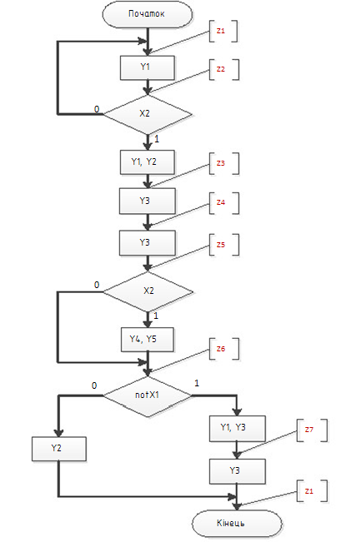

Рисунок 4.1 *Розмітка станів автомата Мілі*

Згідно з блок-схемою алгоритму (рисунок 4.1) побудуємо граф автомата Мілі (рисунок 4.2), виконаємо кодування станів автомата.

*Зм.*

*Арк.*

*№ докум.*

*Підп.*

*Дата*

*Арк.*

*3*

*ІАЛЦ.463626.004 ПЗ*

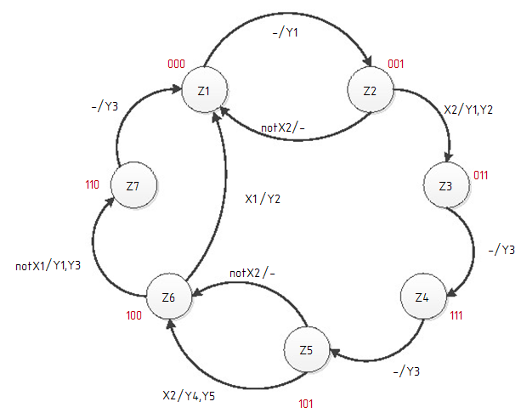

Рисунок 4.2 *Граф автомата*

Для синтезу логічної схеми автомата необхідно виконати синтез функцій збудження тригерів та вихідних функцій автомата. Кількість станів автомата дорівнює 7, кількість тригерів знайдемо за формулою K>= ]log2N[ = ]log27[, звідки К = 3. Так як для побудови даного автомата необхідно використовувати T-тригери, запишемо таблицю переходів цього типу тригерів (рисунок 4.3).

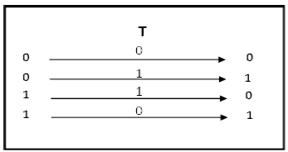

Рисунок 4.3 *Таблиця переходів Т-тригера*

На основі графа автомата (рисунок 4.2) складемо структурну таблицю автомата (таблицю 4.1).

*Зм.*

*Арк.*

*№ докум.*

*Підп.*

*Дата*

*Арк.*

*4*

*ІАЛЦ.463626.004 ПЗ*

Таблиця 4.1

*Структурна таблиця автомата*

|  |  |  |  |  |  |  |  |  |  |  |  |  |  |  |  |  |
| --- | --- | --- | --- | --- | --- | --- | --- | --- | --- | --- | --- | --- | --- | --- | --- | --- |
| Стан | Код початкового стану | | | Код стану переходу | | | Логічні умови | | Керуючі сигнали | | | | | Функції збудження тригерів | | |
| Q1 | Q2 | Q3 | Q1 | Q2 | Q3 | X1 | X2 | Y1 | Y2 | Y3 | Y4 | Y5 | T1 | T2 | T3 |
| Z1→Z2 | 0 | 0 | 0 | 0 | 0 | 1 | - | - | 1 | 0 | 0 | 0 | 0 | 0 | 0 | 1 |
| Z2→Z1 | 0 | 0 | 1 | 0 | 0 | 0 | - | 0 | 0 | 0 | 0 | 0 | 0 | 0 | 0 | 1 |
| Z2→Z3 | 0 | 0 | 1 | 0 | 1 | 1 | - | 1 | 1 | 1 | 0 | 0 | 0 | 0 | 1 | 0 |
| Z3→Z4 | 0 | 1 | 1 | 1 | 1 | 1 | - | - | 0 | 0 | 1 | 0 | 0 | 1 | 0 | 0 |
| Z4→Z5 | 1 | 1 | 1 | 1 | 0 | 1 | - | - | 0 | 0 | 1 | 0 | 0 | 0 | 1 | 0 |
| Z5→Z6 | 1 | 0 | 1 | 1 | 0 | 0 | - | 0 | 0 | 0 | 0 | 0 | 0 | 0 | 0 | 1 |
| Z5→Z6 | 1 | 0 | 1 | 1 | 0 | 0 | - | 1 | 0 | 0 | 0 | 1 | 1 | 0 | 0 | 1 |
| Z6→Z7 | 1 | 0 | 0 | 1 | 1 | 0 | 0 | - | 1 | 0 | 1 | 0 | 0 | 0 | 1 | 0 |
| Z6→Z1 | 1 | 0 | 0 | 0 | 0 | 0 | 1 | - | 0 | 1 | 0 | 0 | 0 | 1 | 0 | 0 |
| Z7→Z1 | 1 | 1 | 0 | 0 | 0 | 0 | - | - | 0 | 0 | 1 | 0 | 0 | 1 | 1 | 0 |

На основі структурної таблиці автомата виконаємо синтез комбінаційних схем для вихідних сигналів і функцій збудження тригерів. Аргументами функцій збудження тригерів та вихідних сигналів є коди початкових станів та вхідні сигнали. Виконаємо Мінімізацію вищевказаних функцій методом Вейча. Зауважимо, що операторні представлення функцій сформовані враховуючи елементний базис {3І,4І-НЕ}.

T1

T2

T3

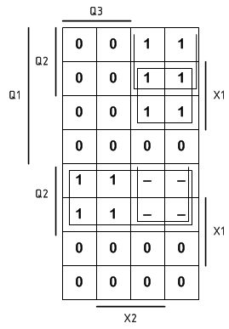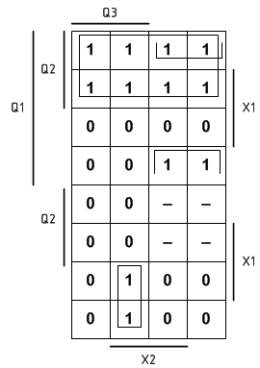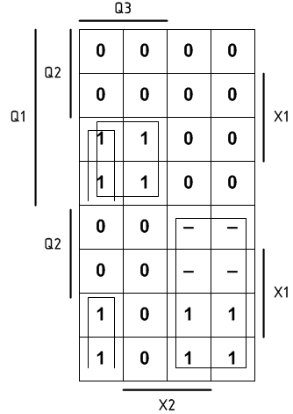  
Рисунок 4.4 *Діаграми Вейча для функцій збудження тригерів*

**

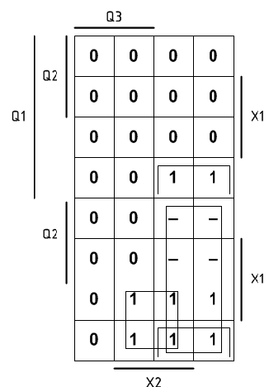 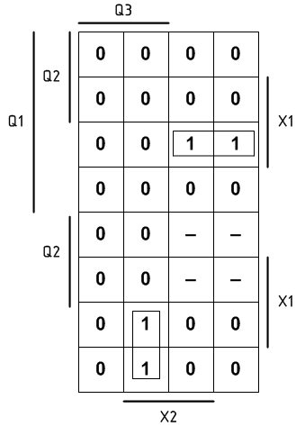 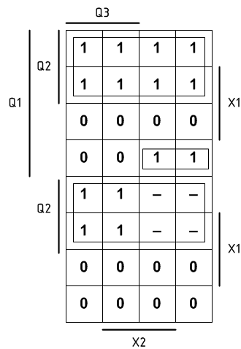

*Зм.*

*Арк.*

*№ докум.*

*Підп.*

*Дата*

*Арк.*

*5*

*ІАЛЦ.463626.004 ПЗ*

Y4

Y5

Y3

Y2

Y1

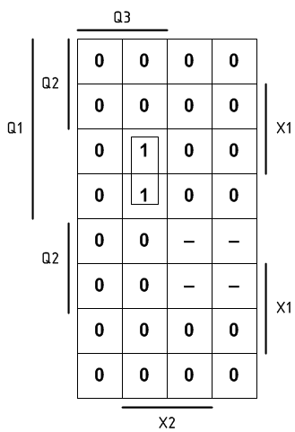

Рисунок 4.5 *Діаграми Вейча для функцій управляючих сигналів*



Даних достатньо для побудови комбінаційних схем функцій збудження тригерів та функцій сигналів виходу, тобто і всієї комбінаційної схеми. Автомат будуємо на Т-тригерах. Автомат є синхронним, так як його роботу синхронізує генератор, а Т-тригер є керований перепадом синхросигналу. Схема даного автомату виконана згідно з єдиною системою конструкторської документації (ЄСКД) і наведена у документі «Керуючий автомат. Схема електрична функціональна ІАЛЦ.463626.003 Е2».

**4.3 Синтез комбінаційних схем**

*Зм.*

*Арк.*

*№ докум.*

*Підп.*

*Дата*

*Арк.*

*6*

*ІАЛЦ.463626.004 ПЗ*

***4.3.1 Представлення функцій f4 в канонічній формі алгебри Буля.***

В даній алгебрі визначені функції {І, АБО, НЕ}. Нормальними канонічними формами є ДДНФ (Досконала диз’юктивна нормальна форма) та ДКНФ (Доско- нала кон’юктивна нормальна форма).



***4.3.2 Представлення функцій f4 в канонічній формі алгебри Жегалкіна.***

В даній алгебрі визначені функції {І, виключне АБО, const 1}. Канонічною формою алгебри Жегалкіна є поліном Жегалкіна.

***4.3.3 Представлення функцій f4 в канонічній формі алгебри Пірса.***

В даній алгебрі визначені функції {АБО-НЕ}. Канонічною формою алгебри Пірса є стрілка Пірса.



***4.3.4 Представлення функцій f4 в канонічній формі алгебри Шефера***

*Зм.*

*Арк.*

*№ докум.*

*Підп.*

*Дата*

*Арк.*

*7*

*ІАЛЦ.463626.004 ПЗ*

В даній алгебрі визначені функції {І-НЕ}. Канонічною формою алгебри Ше- фера э штрих Шефера.

***4.3.5 Визначення належності функції f4 до п’яти чудових класів***

1. Дана функція зберігає нуль, так як F(0000)=0.

2. Дана функція зберігає одиницю, так як F(1111)=1.

3. Дана функція не самодвоїста, так як F(0001)1; F(1110)=1.

4. Дана функція не монотонна, так як F(0001)> F(0010),а F(0100)<F(0101).

5. Дана функція не лінійна, так як канонічна форма алгебри Жегалкіна, що отримана у підрозділі 3.2 є не лінійним поліномом.

На основі вищесказаного робимо висновок, що функція f4 належить пе- ршим двом і не належить останнім трьом передповним класам. Це можна узагальнити таблицею 4.2.

Таблиця 4.2

*Приналежність f4 до передповних класів*

|  |  |  |  |  |  |
| --- | --- | --- | --- | --- | --- |
|  |  |  |  |  |  |
|  | + | + | - | - | - |

***4.3.6 Мінімізація функції f4 методом невизначених коефіцієнтів***

Ідея цього методу полягає у відшуканні ненульових коефіцієнтів при ко- жній імпліканті. Рівняння для знаходження коефіцієнтів представимо таблицею (таблиця 4.3). Виконаємо викреслення тих рядків на яких функція

приймає нульові значення. Викреслимо вже знайдені нульові коефіцієнти в тих рядках таблиці, що залишилися імпліканти, що залишилися після виконання попередніх дій поглинають ті імпліканти, що розташовані справа від них. Імпліканти називаються ядрами, якщо вони єдині в рядках.

Таблиця 4.3

*Зм.*

*Арк.*

*№ докум.*

*Підп.*

*Дата*

*Арк.*

*8*

*ІАЛЦ.463626.004 ПЗ*

*Таблиця невизначених коефіцієнтів*

|  |  |  |  |  |  |  |  |  |  |  |  |  |  |  |  |
| --- | --- | --- | --- | --- | --- | --- | --- | --- | --- | --- | --- | --- | --- | --- | --- |
|  |  |  |  |  |  |  |  |  |  |  |  |  |  |  | y |
| 0 | 0 | 0 | 0 | 00 | 00 | 00 | 00 | 00 | 00 | 000 | 000 | 000 | 000 | 0000 | 0 |
| 0 | 0 | 0 | 1 | 00 | 00 | 01 | 00 | 01 | 01 | 000 | 001 | 001 | 001 | 0001 | 1 |
| 0 | 0 | 1 | 0 | 00 | 01 | 00 | 01 | 00 | 10 | 001 | 000 | 010 | 010 | 0010 | 0 |
| 0 | 0 | 1 | 1 | 00 | 01 | 01 | 01 | 01 | 11 | 001 | 001 | 011 | 011 | 0011 | 0 |
| 0 | 1 | 0 | 0 | 01 | 00 | 00 | 10 | 10 | 00 | 010 | 010 | 000 | 100 | 0100 | 0 |
| 0 | 1 | 0 | 1 | 01 | 00 | 01 | 10 | 11 | 01 | 010 | 011 | 001 | 101 | 0101 | 1 |
| 0 | 1 | 1 | 0 | 01 | 01 | 00 | 11 | 10 | 10 | 011 | 010 | 010 | 110 | 0110 | 0 |
| 0 | 1 | 1 | 1 | 01 | 01 | 01 | 11 | 11 | 11 | 011 | 011 | 011 | 111 | 0111 | 1 |
| 1 | 0 | 0 | 0 | 10 | 10 | 10 | 00 | 00 | 00 | 100 | 100 | 100 | 000 | 1000 | 1 |
| 1 | 0 | 0 | 1 | 10 | 10 | 11 | 00 | 01 | 01 | 100 | 101 | 101 | 001 | 1001 | 1 |
| 1 | 0 | 1 | 0 | 10 | 11 | 10 | 01 | 00 | 10 | 101 | 100 | 110 | 010 | 1010 | 0 |
| 1 | 0 | 1 | 1 | 10 | 11 | 11 | 01 | 01 | 11 | 101 | 101 | 111 | 011 | 1011 | 0 |
| 1 | 1 | 0 | 0 | 11 | 10 | 10 | 10 | 10 | 00 | 110 | 110 | 100 | 100 | 1100 | 1 |
| 1 | 1 | 0 | 1 | 11 | 10 | 11 | 10 | 11 | 01 | 110 | 111 | 101 | 101 | 1101 | 0 |
| 1 | 1 | 1 | 0 | 11 | 11 | 10 | 11 | 10 | 10 | 111 | 110 | 110 | 110 | 1110 | 1 |
| 1 | 1 | 1 | 1 | 11 | 11 | 11 | 11 | 11 | 11 | 111 | 111 | 111 | 111 | 111 | 1 |

Отримаємо МДНФ функції:



***4.3.7 Мінімізація функції f4 методом Квайна-Мак-Класкі***

Випишемо конституенти одиниці і зробимо всі можливі склеювання та поглинання (таблиця 4.4).

Таблиця 4.4

Поглинання термів

|  |  |
| --- | --- |
| **K0** | **K1** |
| **0001** | **100X** |
| **1000** | **111X** |
| **0101** | **01X1** |
| **1001** | **11X0** |
| **1100** | **0X01** |
| **0111** | **1X00** |
| **1110** | **X001** |
| **1111** | **X111** |

Побудуємо таблицю покриття (таблиця 4.5).

*Зм.*

*Арк.*

*№ докум.*

*Підп.*

*Дата*

*Арк.*

*9*

*ІАЛЦ.463626.004 ПЗ*

Таблиця 4.5

*Таблиця покриття*

|  |  |  |  |  |  |  |  |  |
| --- | --- | --- | --- | --- | --- | --- | --- | --- |
|  | *0001* | *1000* | *0101* | *1001* | *1100* | *0111* | *1110* | *1111* |
| **100X** |  | **V** |  | **V** |  |  |  |  |
| *111X* |  |  |  |  |  |  | V | V |
| *01X1* |  |  | *V* |  |  | *V* |  |  |
| **11X0** |  |  |  |  | **V** |  | **V** |  |
| **0X01** | **V** |  | **V** |  |  |  |  |  |
| *1X00* |  | *V* |  |  | *V* |  |  |  |
| *X001* | *V* |  |  | *V* |  |  |  |  |
| **X111** |  |  |  |  |  | **V** |  | **V** |

Отримаємо МДНФ функції: 

***4.3.8 Мінімізація функції f4 методом діаграм Вейча***

Виконаємо мінімізацію функції методом Вейча (рисунок 4.6). Цей метод дуже зручний при мінімізації функції з кількістю аргументів до чотирьох включно. Кожна клітинка відповідає конституенті, а прямокутник з кількох клітинок – імпліканті.

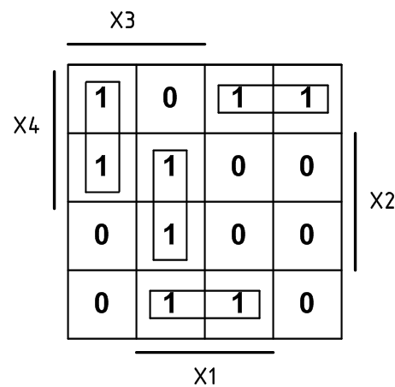

Рисунок 4.6 *Мінімізація функції методом Вейча*

Отримаємо МДНФ функції: 

**4.3.9 Спільна мінімізація функцій f1, f2, f3**

Виконаємо мінімізацію прямих значень функцій. Виходячи з таблиці істинності системи перемикальних функцій записуємо комплекс кубів К0. Виконуємо всі попарні склеювання та отримуємо комплекси кубів К1 і К2. Шляхом поглинання термів отримуємо Z-покриття, що відповідає СДНФ системи перемикальних функцій (Таблиця 4.6).

Таблиця 4.6

*Зм.*

*Арк.*

*№ докум.*

*Підп.*

*Дата*

*Арк.*

*10*

*ІАЛЦ.463626.004 ПЗ*

*Поглинання термів для мінімізації прямих значень функцій*

|  |  |  |
| --- | --- | --- |
| **0000(1,2,3)** | **011X(1,2,3)** | **X11X(2)** |
| **0001(1,2)** | **110X(2)** | **11XX(2)** |
| **0010(1,2,3)** | **111X(2)** |  |
| **0100(1,3)** | **000X(1,2)** | **11XX(2)** |
| **1000(1,3)** | **01X0(1,3)** | **0XX0(1,3)** |
| **0110(1,2,3)** | **11X0(2)** |  |
| **1100(1,2,3)** | **11X1(2)** | **XX00(1,3)** |
| **0111(1,2,3)** | **00X0(1,2,3)** |  |
| **1011(1)** | **1X00(1,3)** | **X11X(2)** |
| **1101(2)** | **1X11(1)** | **XX00(1,3)** |
| **1110(2)** | **0X00(1,3)** |  |
| **1111(1,2,3)** | **X100(1,3)** |  |
|  | **X110(2)** |  |
|  | **X111(1,2,3)** |  |
|  | **X000(1,3)** |  |

Для видалення надлишкових імплікант будуємо таблицю покриття (таблиця 4.7).

Таблиця 4.7

*Таблиця покриття системи перемикальних функцій*

|  |  |  |  |  |  |  |  |  |  |  |  |  |  |  |  |  |  |  |  |  |  |
| --- | --- | --- | --- | --- | --- | --- | --- | --- | --- | --- | --- | --- | --- | --- | --- | --- | --- | --- | --- | --- | --- |
|  | **Y1** | | | | | | | | **Y2** | | | | | | **Y3** | | | | | | |
|  | 0000 | 0001 | 0010 | 0110 | 1000 | 1011 | 1100 | 1111 | 0000 | 0001 | 0010 | 1101 | 1110 | 1111 | 0000 | 0010 | 0100 | 0111 | 1000 | 1100 | 1111 |
| X11X  (2) |  |  |  |  |  |  |  |  |  |  |  |  | V | V |  |  |  |  |  |  |  |
| ***11XX***  ***(2)*** |  |  |  |  |  |  |  |  |  |  |  | **V** | **V** | **V** |  |  |  |  |  |  |  |
| 011X  (1,2,3) |  |  |  | V |  |  |  |  |  |  |  |  |  |  |  |  |  | V |  |  |  |
| 01X0  (1,3) |  |  |  | V |  |  |  |  |  |  |  |  |  |  |  |  | V |  |  |  |  |
| ***1X11***  ***(1)*** |  |  |  |  |  | **V** |  | **V** |  |  |  |  |  |  |  |  |  |  |  |  |  |
| ***X111***  ***(1,2,3)*** |  |  |  |  |  |  |  | **V** |  |  |  |  |  | **V** |  |  |  | **V** |  |  | **V** |
| ***0XX0***  ***(1,3)*** | **V** |  | **V** | **V** |  |  |  |  |  |  |  |  |  |  | **V** | **V** | **V** |  |  |  |  |
| ***0001***  ***(1,2)*** |  | **V** |  |  |  |  |  |  |  | **V** |  |  |  |  |  |  |  |  |  |  |  |
| 0010  (1,2,3)) |  |  | V |  |  |  |  |  |  |  | V |  |  |  |  | V |  |  |  |  |  |
| 1100  (1,2,3) |  |  |  |  |  |  | V |  |  |  |  |  |  |  |  |  |  |  |  | V |  |
| ***XX00***  ***(1,3)*** | **V** |  |  |  | **V** |  | **V** |  |  |  |  |  |  |  | **V** |  | **V** |  | **V** | **V** |  |
| ***00X0***  ***(1,2,3)*** | **V** |  | **V** |  |  |  |  |  | **V** |  | **V** |  |  |  | **V** | **V** |  |  |  |  |  |
| XX00  (1,3) | V |  |  |  | V |  | V |  |  |  |  |  |  |  | V |  | V |  | V | V |  |

На підставі таблиці покриття одержуємо МДНФ перемикальних функцій:



*Зм.*

*Арк.*

*№ докум.*

*Підп.*

*Дата*

*Арк.*

*11*

*ІАЛЦ.463626.004 ПЗ*

Аналогічно виконаємо мінімізацію заперечень функцій.

*Таблиця 4.8*

*Поглинання термів для мінімізації прямих значень функцій*

|  |  |  |
| --- | --- | --- |
| **0001(3)** | **010X(1,2)** | **X0X1(3)** |
| **0100(1,2)** | **101X(2,3)** |  |
| **1000(2)** | **00X1(3)** | **XX01(3)** |
| **0011(1,2,3)** | **01X0(1,2)** |  |
| **0101(1,2,3)** | **10X1(2,3)** | **X0X1(3)** |
| **1001(1,2,3)** | **0X01(3)** |  |
| **1010(1,2,3)** | **1X01(1,3)** | **XX01(3)** |
| **1011(2,3)** | **1X10(1,3)** |  |
| **1101(1,3)** | **X001(3)** |  |
| **1110(1,3)** | **X011(2,3)** |  |
|  | **X101(1,3)** |  |

Будуємо таблицю покриття(таблиця 4.9).

Таблиця 4.9

*Таблиця покриття системи перемикальних функцій*

|  |  |  |  |  |  |  |  |  |  |  |  |  |  |  |  |  |  |  |  |  |  |  |
| --- | --- | --- | --- | --- | --- | --- | --- | --- | --- | --- | --- | --- | --- | --- | --- | --- | --- | --- | --- | --- | --- | --- |
|  | **Y1** | | | | | | | **Y2** | | | | | | | **Y3** | | | | | | | |
|  | 0100 | 0011 | 0101 | 1001 | 1010 | 1101 | 1110 | 0100 | 1000 | 0011 | 0101 | 1001 | 1010 | 1011 | 0001 | 0011 | 0101 | 1001 | 1010 | 1011 | 1101 | 1110 |
| X0X1  (3) |  |  |  |  |  |  |  |  |  |  |  |  |  |  | V | V |  | V |  | V |  |  |
| **XX01**  **(3)** |  |  |  |  |  |  |  |  |  |  |  |  |  |  | **V** |  | **V** | **V** |  |  | **V** |  |
| **010X**  **(1,2)** | **V** |  | **V** |  |  |  |  | **V** |  |  | **V** |  |  |  |  |  |  |  |  |  |  |  |
| **101X**  **(2,3)** |  |  |  |  |  |  |  |  |  |  |  |  | **V** | **V** |  |  |  |  | **V** | **V** |  |  |
| 01X0  (1,2) | V |  |  |  |  |  |  | V |  |  |  |  |  |  |  |  |  |  |  |  |  |  |
| 10X1  (2,3) |  |  |  |  |  |  |  |  |  |  |  | V |  | V |  |  |  | V |  | V |  |  |
| **1X01**  **(1,3)** |  |  |  | **V** |  | **V** |  |  |  |  |  |  |  |  |  |  |  | **V** |  |  | **V** |  |
| **1X10**  **(1,3)** |  |  |  |  | **V** |  | **V** |  |  |  |  |  |  |  |  |  |  |  | **V** |  |  | **V** |
| X011  (2,3) |  |  |  |  |  |  |  |  |  | V |  |  |  | V |  | V |  |  |  | V |  |  |
| X101  (1,3) |  |  | V |  |  | V |  |  |  |  |  |  |  |  |  |  | V |  |  |  | V |  |
| **1000(2)** |  |  |  |  |  |  |  |  | **V** |  |  |  |  |  |  |  |  |  |  |  |  |  |
| **0011**  **(1,2,3)** |  | **V** |  |  |  |  |  |  |  | **V** |  |  |  |  |  | **V** |  |  |  |  |  |  |
| 0101  (1,2,3) |  |  | V |  |  |  |  |  |  |  | V |  |  |  |  |  |  |  |  |  |  |  |
| **1001**  **(1,2,3)** |  |  |  | **V** |  |  |  |  |  |  |  | **V** |  |  |  |  |  | **V** |  |  |  |  |
| 1010  (1,2,3) |  |  |  |  | V |  |  |  |  |  |  |  | V |  |  |  |  |  | V |  |  |  |

На підставі таблиці покриття системи заперечень перемикальних функцій одержуємо МДНФ заперечень перемикальних функцій:

*Зм.*

*Арк.*

*№ докум.*

*Підп.*

*Дата*

*Арк.*

*12*

*ІАЛЦ.463626.004 ПЗ*



Виведемо вісім нормальних форм:

І/АБО



І-НЕ/І-НЕ



АБО/І-НЕ



АБО-НЕ/АБО



І/АБО-НЕ





І-НЕ/І

АБО/І





*Зм.*

*Арк.*

*№ докум.*

*Підп.*

*Дата*

*Арк.*

*13*

*ІАЛЦ.463626.004 ПЗ*

АБО-НЕ/АБО-НЕ

***4.3.10 Одержання операторних форм для реалізації на ПЛМ***

Одержимо операторне представлення функцій на ПЛМ. На ПЛМ можна реалізувати форми {І/АБО, І/АБО-НЕ}.

І/АБО



І/АБО-НЕ



І/АБО : Всього 4 змінні, 7 імплікант, 3 функції. Тож оберемо ПЛМ(4,7,3).

І/АБО-НЕ : Всього 4 змінні, 8 імплікант, 3 функції. Тож оберемо ПЛМ(4,8,3).

Побудуємо мнемонічну схему ПЛМ(І/АБО) (рисунок 4.7).

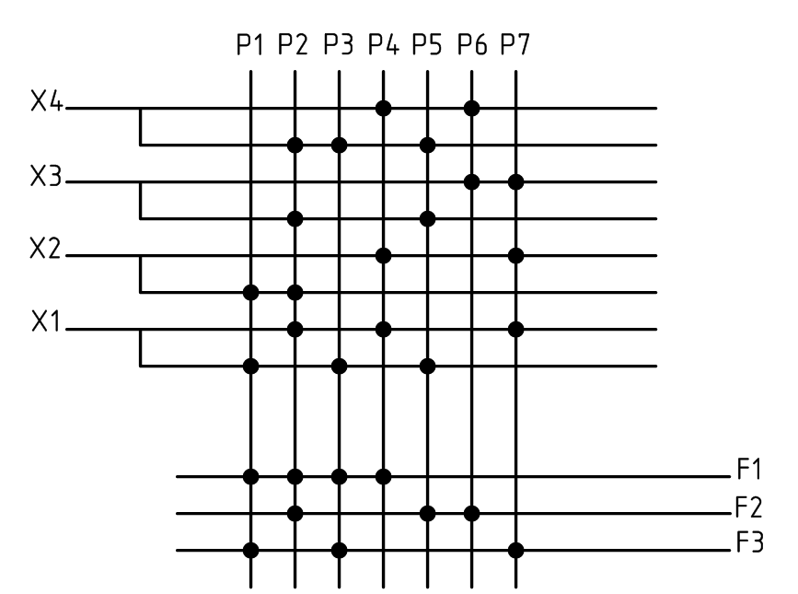

Рисунок 4.7 *мнемонічна схема ПЛМ(І/АБО)*

Побудуємо мнемонічну схему ПЛМ(I/АБО-НЕ) (рисунок 4.8).

*Зм.*

*Арк.*

*№ докум.*

*Підп.*

*Дата*

*Арк.*

*14*

*ІАЛЦ.463626.004 ПЗ*

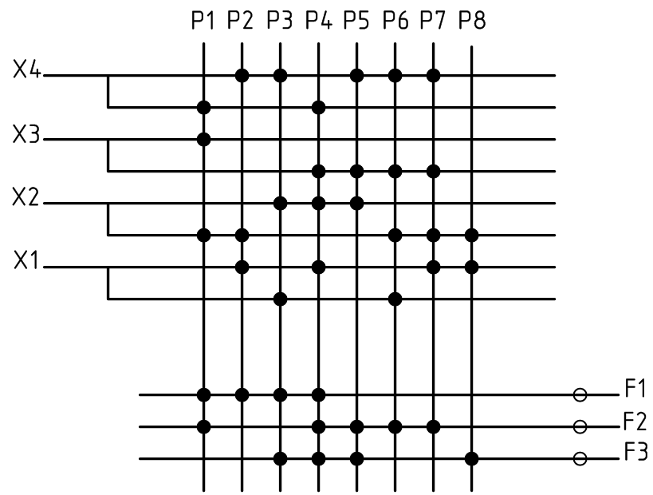

Рисунок 4.8 *мнемонічна схема ПЛМ(I/АБО-НЕ)*

За даними мнемонічних схем побудуємо карти програмування ПЛМ(*I/АБО*) (таблиця 4.10) та карту програмування ПЛМ(I/*АБО-НЕ*) (таблиця 4.11).

Таблиця 4.10 Карта програму- Таблиця 4.11 Карта програму-

вання ПЛМ(І-АБО) вання ПЛМ(І/АБО-НЕ)

|  |  |  |  |  |  |  |  |
| --- | --- | --- | --- | --- | --- | --- | --- |
| ***X4*** | ***X3*** | ***X2*** | ***X1*** | ***P*** | ***F1*** | ***F2*** | ***F3*** |
| *-* | *-* | *0* | *0* | ***P1*** | *1* | *0* | *1* |
| *0* | *0* | *0* | *1* | ***P2*** | *1* | *1* | *0* |
| *0* | *-* | *-* | *0* | ***P3*** | *1* | *0* | *1* |
| *1* | *-* | *1* | *1* | ***P4*** | *1* | *0* | *0* |
| *0* | *0* | *-* | *0* | ***P5*** | *0* | *1* | *0* |
| *1* | *1* | *-* | *-* | ***P6*** | *0* | *1* | *0* |
| *-* | *1* | *1* | *1* | ***P7*** | *0* | *0* | *1* |

|  |  |  |  |  |  |  |  |
| --- | --- | --- | --- | --- | --- | --- | --- |
| ***X4*** | ***X3*** | ***X2*** | ***X1*** | ***P*** | ***F1*** | ***F2*** | ***F3*** |
| *0* | *1* | *0* | *-* | ***P1*** | *1* | *1* | *0* |
| *1* | *-* | *0* | *1* | ***P2*** | *1* | *0* | *0* |
| *1* | *-* | *1* | *0* | ***P3*** | *1* | *0* | *1* |
| *0* | *0* | *1* | *1* | ***P4*** | *1* | *1* | *1* |
| *1* | *0* | *1* | *-* | ***P5*** | *0* | *1* | *1* |
| *1* | *0* | *0* | *0* | ***P6*** | *0* | *1* | *0* |
| *1* | *0* | *0* | *1* | ***P7*** | *0* | *1* | *0* |
| *-* | *-* | *0* | *1* | ***P8*** | *0* | *0* | *1* |

Отже, кращою матрицею є матриця реалізована в елементному базисі І/АБО, адже має меншу кількість вхідних сигналів.

**4.4 Висновок**

Метою даної курсової роботи було закріпити навички структурного синтезу автомата по заданому алгоритму роботи, побудови схеми автомата, мінімізації перемикальних функцій та побудови програмувальних логічних матриць.

При побудові комбінаційних схем було показано доцільність та ефектив-ність сумісної мінімізації кількох функцій.

*Зм.*

*Арк.*

*№ докум.*

*Підп.*

*Дата*

*Арк.*

*15*

*ІАЛЦ.463626.004 ПЗ*

Усі схеми та керуючий автомат були перевірені в програмі AFDK 2.0. Перевірка дала позитивні результати.

Під час оформлення курсової роботи я покращив навички роботи з текстовим редактором Microsoft Word 2010 та навички оформлення текстової і конструкторської документації відповідно до діючих стандартів.

**4.5 Список літератури**

1.Жабін В.І, Жуков І.А., Клименко І.А., Ткаченко В.В Прикладна теорія цифрових автоматів 2-ге вид., доправ.: Навч. посібник – К.: Книжкове видавництво НАУ «НАУ друк», 2009.-360с.

2. Конспект лекцій з курсу « Комп’ютерна логіка».